PLEASE NOTE: This document template is not prescriptive; rather, it provides guidance and includes examples of common accessibility measures to follow: (1) document name, (2) heading structure, (3) managed images, (4) accessible-friendly fonts, (5) appropriate color contrast, (6) simple data tables with header column or row, (7) bulleted list, (8) descriptive hyperlink text, and (9) left aligned text blocks.

Heading 1 example: Historic Structures Survey Report: Install Roundabout at junction of SR 9999 and Atlantic Ocean Drive, Anytown, Dare County, North Carolina

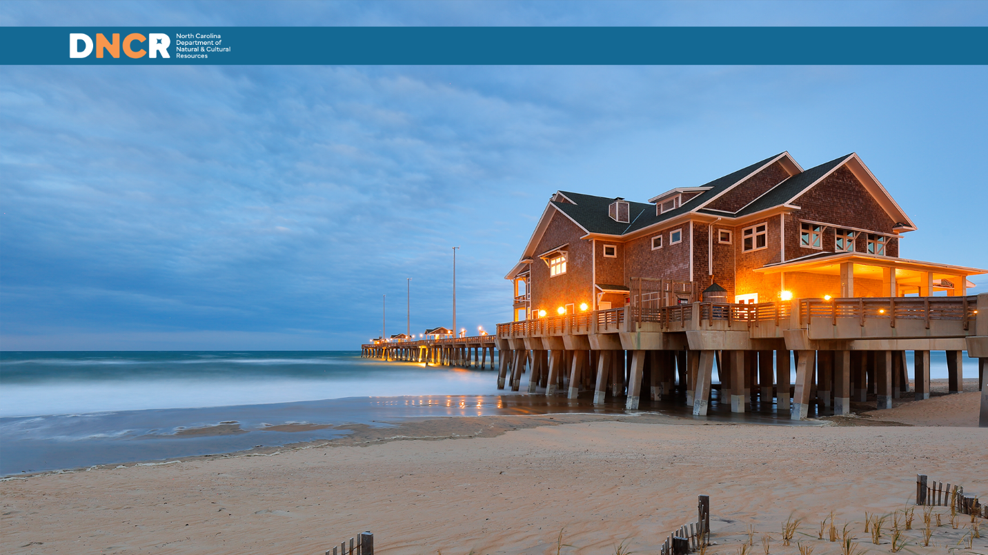
Figure 1 Jennette's Pier in Dare County, NC

Project numbers

Author information

Heading 2 example: Management Summary
Table 1
Eligibility recommendations
NCHPO Survey Site Number | Site Name | Address | NRHP Eligibility Recommendation
XX1234 | Jane Q. Public House | 123 W Maple Ave | Not ineligible
XX9876 | 1st Church of Churches | 9876 E Elm St | Eligible under Criterion C (Architecture)
YY0246 | ABC School | Schoolyard Court | Not eligible
YY0135 | Testy McTestface Mill | N & S sides of Mill Run | Eligible under Criterion A (Industry) and Criterion B (association with Testy McTestface)
YY8642 | Anytown Historic District | Bounded by First St, Twelve St, East Ave, and West Pl, Anytown | Eligible under Criterion A (Commerce and Community Planning)

(H2) Table of Contents

Heading 3 example: Contents
Heading 2 example: Management Summary 2
(H2) Table of Contents 2
Heading 3 example: Contents 2
(H3) List of Maps and Figures 2
(H2) Project Description 3
(H2) Project Location and Setting 3
(H2) Methodology 3
(H2) Property Evaluation 3
(H3) Resource 1 4
(H3) Resource 2 4
(H3) Resource 3 4
(H3) Resource 4 4
(H2) Bibliography 7

(H3) List of Maps and Figures
Figure 1 Jennette's Pier in Dare County, NC 1
Figure 2 Mural of Thelonius Monk in Rocky Mount, NC. 7

Table 1 Eligibility recommendations 1
Table 2 Testy McTestface Mill site informaiton 6

(H2) Project Description
Lorem ipsum dolor sit amet, consectetur adipiscing elit. Sed nisi ipsum, rhoncus in aliquam eu, suscipit vitae sem. Morbi scelerisque nec massa ut ultrices. Vestibulum ante ipsum primis in faucibus orci luctus et ultrices posuere cubilia curae; Aliquam nulla dolor, bibendum vitae dui ac, consequat convallis metus. Vivamus ac augue turpis. Suspendisse mauris justo, volutpat euismod consectetur ac, tempor id magna. Sed aliquet erat eu mattis fermentum. Sed dapibus accumsan ante, quis sodales orci rhoncus ac. Fusce scelerisque, felis quis tempus ultricies, arcu diam lobortis massa, varius fermentum erat orci quis ipsum. Nullam vitae risus vitae diam ornare condimentum.

(H2) Project Location and Setting
Aenean sit amet bibendum libero, id tincidunt lorem. Integer eu cursus velit. Vestibulum feugiat odio ut aliquet ultricies. Cras laoreet arcu sed mi vestibulum congue. Suspendisse a massa sodales, hendrerit urna sed, tempus dolor. Maecenas lobortis ligula at mauris ullamcorper, id suscipit mauris eleifend. Donec vel justo sem. Sed diam lectus, pulvinar ut semper a, varius convallis odio. Duis ac sapien id mi elementum consequat. Proin eu sagittis felis, quis ullamcorper magna. Maecenas ligula purus, pellentesque ut porta a, ultrices et massa. Donec quis finibus eros. Praesent mollis, metus eget ultricies bibendum, magna dolor posuere mi, nec ultricies augue magna ut justo. Lorem ipsum dolor sit amet, consectetur adipiscing elit. Quisque id volutpat dui, vel volutpat nibh.

(H2) Methodology
Lorem ipsum dolor sit amet, consectetur adipiscing elit. Sed nisi ipsum, rhoncus in aliquam eu, suscipit vitae sem. Morbi scelerisque nec massa ut ultrices. Vestibulum ante ipsum primis in faucibus orci luctus et ultrices posuere cubilia curae; Aliquam nulla dolor, bibendum vitae dui ac, consequat convallis metus. Vivamus ac augue turpis. Suspendisse mauris justo, volutpat euismod consectetur ac, tempor id magna. Sed aliquet erat eu mattis fermentum. Sed dapibus accumsan ante, quis sodales orci rhoncus ac. Fusce scelerisque, felis quis tempus ultricies, arcu diam lobortis massa, varius fermentum erat orci quis ipsum. Nullam vitae risus vitae diam ornare condimentum.

(H2) Property Evaluation
Aenean sit amet bibendum libero, id tincidunt lorem. Integer eu cursus velit. Vestibulum feugiat odio ut aliquet ultricies. Cras laoreet arcu sed mi vestibulum congue. Suspendisse a massa sodales, hendrerit urna sed, tempus dolor. Maecenas lobortis ligula at mauris ullamcorper, id suscipit mauris eleifend. Donec vel justo sem. Sed diam lectus, pulvinar ut semper a, varius convallis odio. Duis ac sapien id mi elementum consequat. Proin eu sagittis felis, quis ullamcorper magna. Maecenas ligula purus, pellentesque ut porta a, ultrices et massa. Donec quis finibus eros. Praesent mollis, metus eget ultricies bibendum, magna dolor posuere mi, nec ultricies augue magna ut justo. Lorem ipsum dolor sit amet, consectetur adipiscing elit. Quisque id volutpat dui, vel volutpat nibh.

(H3) Resource 1

Heading 4 example: Historical & Architectural Context

Heading 5 example: Historical Context

(H5) Architectural Context

(H4) Comparable Examples

(H4) National Register of Historic Places Evaluation

(H5) Integrity

(H5) NRHP Criteria Evaluation

(H3) Resource 2

(H4) Historical & Architectural Context

(H5) Historical Context

(H5) Architectural Context

(H4) Comparable Examples

(H4) National Register of Historic Places Evaluation

(H5) Integrity

(H5) NRHP Criteria Evaluation

(H3) Resource 3

(H4) Historical & Architectural Context

(H5) Historical Context

(H5) Architectural Context

(H4) Comparable Examples

(H4) National Register of Historic Places Evaluation

(H5) Integrity

(H5) NRHP Criteria Evaluation

(H3) Resource 4

(H4) Historical & Architectural Context

(H5) Historical Context
Lorem ipsum dolor sit amet, consectetur adipiscing elit. Sed nisi ipsum, rhoncus in aliquam eu, suscipit vitae sem. Morbi scelerisque nec massa ut ultrices. Vestibulum ante ipsum primis in faucibus orci luctus et ultrices posuere cubilia curae; Aliquam nulla dolor, bibendum vitae dui ac, consequat convallis metus. Vivamus ac augue turpis. Suspendisse mauris justo, volutpat euismod consectetur ac, tempor id magna. Sed aliquet erat eu mattis fermentum. Sed dapibus accumsan ante, quis sodales orci rhoncus ac. Fusce scelerisque, felis quis tempus ultricies, arcu diam lobortis massa, varius fermentum erat orci quis ipsum. Nullam vitae risus vitae diam ornare condimentum.

(H5) Architectural Context
Aenean sit amet bibendum libero, id tincidunt lorem. Integer eu cursus velit. Vestibulum feugiat odio ut aliquet ultricies. Cras laoreet arcu sed mi vestibulum congue. Suspendisse a massa sodales, hendrerit urna sed, tempus dolor. Maecenas lobortis ligula at mauris ullamcorper, id suscipit mauris eleifend. Donec vel justo sem. Sed diam lectus, pulvinar ut semper a, varius convallis odio. Duis ac sapien id mi elementum consequat. Proin eu sagittis felis, quis ullamcorper magna. Maecenas ligula purus, pellentesque ut porta a, ultrices et massa. Donec quis finibus eros. Praesent mollis, metus eget ultricies bibendum, magna dolor posuere mi, nec ultricies augue magna ut justo. Lorem ipsum dolor sit amet, consectetur adipiscing elit. Quisque id volutpat dui, vel volutpat nibh.

(H4) Comparable Examples
Lorem ipsum dolor sit amet, consectetur adipiscing elit. Sed nisi ipsum, rhoncus in aliquam eu, suscipit vitae sem. Morbi scelerisque nec massa ut ultrices. Vestibulum ante ipsum primis in faucibus orci luctus et ultrices posuere cubilia curae; Aliquam nulla dolor, bibendum vitae dui ac, consequat convallis metus. Vivamus ac augue turpis. Suspendisse mauris justo, volutpat euismod consectetur ac, tempor id magna. Sed aliquet erat eu mattis fermentum. Sed dapibus accumsan ante, quis sodales orci rhoncus ac. Fusce scelerisque, felis quis tempus ultricies, arcu diam lobortis massa, varius fermentum erat orci quis ipsum. Nullam vitae risus vitae diam ornare condimentum.

(H4) National Register of Historic Places Evaluation
Lorem ipsum dolor sit amet, consectetur adipiscing elit. Sed nisi ipsum, rhoncus in aliquam eu, suscipit vitae sem. Morbi scelerisque nec massa ut ultrices. Vestibulum ante ipsum primis in faucibus orci luctus et ultrices posuere cubilia curae; Aliquam nulla dolor, bibendum vitae dui ac, consequat convallis metus. Vivamus ac augue turpis. Suspendisse mauris justo, volutpat euismod consectetur ac, tempor id magna. Sed aliquet erat eu mattis fermentum. Sed dapibus accumsan ante, quis sodales orci rhoncus ac. Fusce scelerisque, felis quis tempus ultricies, arcu diam lobortis massa, varius fermentum erat orci quis ipsum. Nullam vitae risus vitae diam ornare condimentum.
Aenean sit amet bibendum libero, id tincidunt lorem. Integer eu cursus velit. Vestibulum feugiat odio ut aliquet ultricies. Cras laoreet arcu sed mi vestibulum congue. Suspendisse a massa sodales, hendrerit urna sed, tempus dolor. Maecenas lobortis ligula at mauris ullamcorper, id suscipit mauris eleifend. Donec vel justo sem. Sed diam lectus, pulvinar ut semper a, varius convallis odio. Duis ac sapien id mi elementum consequat. Proin eu sagittis felis, quis ullamcorper magna. Maecenas ligula purus, pellentesque ut porta a, ultrices et massa. Donec quis finibus eros. Praesent mollis, metus eget ultricies bibendum, magna dolor posuere mi, nec ultricies augue magna ut justo. Lorem ipsum dolor sit amet, consectetur adipiscing elit. Quisque id volutpat dui, vel volutpat nibh.

(H5) Integrity
Lorem ipsum dolor sit amet, consectetur adipiscing elit. Sed nisi ipsum, rhoncus in aliquam eu, suscipit vitae sem. Morbi scelerisque nec massa ut ultrices. Vestibulum ante ipsum primis in faucibus orci luctus et ultrices posuere cubilia curae; Aliquam nulla dolor, bibendum vitae dui ac, consequat convallis metus. Vivamus ac augue turpis. Suspendisse mauris justo, volutpat euismod consectetur ac, tempor id magna. Sed aliquet erat eu mattis fermentum. Sed dapibus accumsan ante, quis sodales orci rhoncus ac. Fusce scelerisque, felis quis tempus ultricies, arcu diam lobortis massa, varius fermentum erat orci quis ipsum. Nullam vitae risus vitae diam ornare condimentum.
Aenean sit amet bibendum libero, id tincidunt lorem. Integer eu cursus velit. Vestibulum feugiat odio ut aliquet ultricies. Cras laoreet arcu sed mi vestibulum congue. Suspendisse a massa sodales, hendrerit urna sed, tempus dolor. Maecenas lobortis ligula at mauris ullamcorper, id suscipit mauris eleifend. Donec vel justo sem. Sed diam lectus, pulvinar ut semper a, varius convallis odio. Duis ac sapien id mi elementum consequat. Proin eu sagittis felis, quis ullamcorper magna. Maecenas ligula purus, pellentesque ut porta a, ultrices et massa. Donec quis finibus eros. Praesent mollis, metus eget ultricies bibendum, magna dolor posuere mi, nec ultricies augue magna ut justo. Lorem ipsum dolor sit amet, consectetur adipiscing elit. Quisque id volutpat dui, vel volutpat nibh.

(H5) NRHP Criteria Evaluation
Lorem ipsum dolor sit amet, consectetur adipiscing elit. Sed nisi ipsum, rhoncus in aliquam eu, suscipit vitae sem. Morbi scelerisque nec massa ut ultrices. Vestibulum ante ipsum primis in faucibus orci luctus et ultrices posuere cubilia curae; Aliquam nulla dolor, bibendum vitae dui ac, consequat convallis metus. Vivamus ac augue turpis. Suspendisse mauris justo, volutpat euismod consectetur ac, tempor id magna. Sed aliquet erat eu mattis fermentum. Sed dapibus accumsan ante, quis sodales orci rhoncus ac. Fusce scelerisque, felis quis tempus ultricies, arcu diam lobortis massa, varius fermentum erat orci quis ipsum. Nullam vitae risus vitae diam ornare condimentum.
Aenean sit amet bibendum libero, id tincidunt lorem. Integer eu cursus velit. Vestibulum feugiat odio ut aliquet ultricies. Cras laoreet arcu sed mi vestibulum congue. Suspendisse a massa sodales, hendrerit urna sed, tempus dolor. Maecenas lobortis ligula at mauris ullamcorper, id suscipit mauris eleifend. Donec vel justo sem. Sed diam lectus, pulvinar ut semper a, varius convallis odio. Duis ac sapien id mi elementum consequat. Proin eu sagittis felis, quis ullamcorper magna. Maecenas ligula purus, pellentesque ut porta a, ultrices et massa. Donec quis finibus eros. Praesent mollis, metus eget ultricies bibendum, magna dolor posuere mi, nec ultricies augue magna ut justo. Lorem ipsum dolor sit amet, consectetur adipiscing elit. Quisque id volutpat dui, vel volutpat nibh.

Table 2 Testy McTestface Mill site informaiton
Resource Name | Testy McTestface Mill
HPO Survey Site Number | YY0135
Address | N & S sides of Mill Run
PIN | 8675309
Description | Circa 1927 2 ½-story frame roller mill
Eligibility recommendation | Eligible under Criterion A (Industry) and Criterion B (association with Testy McTestface)

Sample List
- Fruits
  - Apples
    - Granny Smith
    - Red Delicious
  - Bananas
  - Cherries
- Vegetables
  - Arugula
  - Carrots
  - Greens
    - Collards
    - Kale
    - Spinach

Figure 2 Mural of Thelonius Monk in Rocky Mount, NC.

(H2) Bibliography

Aenean sit amet bibendum libero, id tincidunt lorem. Integer eu cursus velit. Vestibulum feugiat odio ut aliquet ultricies. Cras laoreet arcu sed mi vestibulum congue. Suspendisse a massa sodales, hendrerit urna sed, tempus dolor. Maecenas lobortis ligula at mauris ullamcorper, id suscipit mauris eleifend. Donec vel justo sem. Sed diam lectus, pulvinar ut semper a, varius convallis odio. Duis ac sapien id mi elementum consequat. Proin eu sagittis felis, quis ullamcorper magna. Maecenas ligula purus, pellentesque ut porta a, ultrices et massa. Donec quis finibus eros. Praesent mollis, metus eget ultricies bibendum, magna dolor posuere mi, nec ultricies augue magna ut justo. Lorem ipsum dolor sit amet, consectetur adipiscing elit. Quisque id volutpat dui, vel volutpat nibh.

Visit the NC State Historic Preservation Office website to learn more about our programs.

